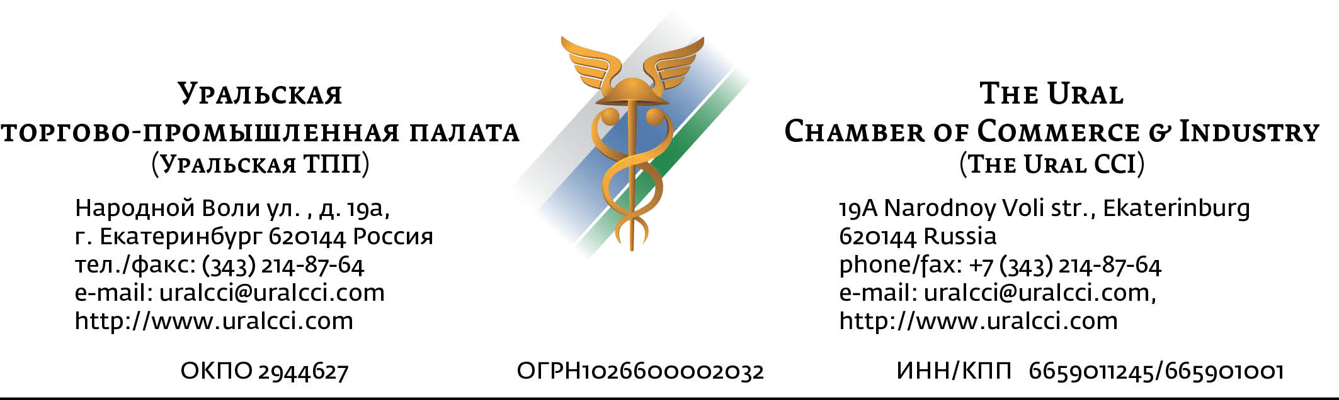

Институт регионального развития при Уральской торгово-промышленной палате

**27 сентября 2018 г.**

1. ***консультационно-практический семинар***
2. ***при поддержке и участии специалиста Свердловского УФАС России***

**Правила проведения процедур закупок заказчиками по №223-ФЗ в 2018 году в соответствии с новыми требованиями. Изменения, вступающие в силу с 01.01.2019 года: обзор и порядок применения**

***Семинар проводится:*** *для  руководителей и специалистов, отвечающих за размещение заказа; руководителей и специалистов отдела закупок, руководителей юридических отделов, юристов и прочих заинтересованных лиц*

**На семинаре вы:**

* **разберётесь с процедурами закупок и их особенностями в соответствии с последними изменениями законодательства;**
* **рассмотрите грядущие изменения и как подготовиться к ним в своей работе, как далее эффективно выстроить закупочную деятельность и избежать последствий.**

**В программе:**

1. **Особенности организации работы заказчиками по проведению закупок по №223-ФЗ применяемые после 01.07.2018 году с учетом изменений законодательства:**

* Последние изменения, внесенные в Федеральный закон №223-ФЗ.Порядок применения и корректировка Положений о закупках.
* Переход заказчиков по №223-ФЗ на электронные процедуры конкурентных закупок. Обязательность применения закупок только в электронной форме при закупках у СМП И ССП. Выбор оператора электронной площадки при открытых и закрытых способах закупок.

1. **Особенности проведения конкурентных закупок заказчиками по №223-ФЗ и порядка выбора способа закупок в электронной и в не электронной форме в 2018 году и после 01.01.2019 года.**

* Порядок определения способов конкурентных закупок заказчиками.
* Применение предусмотренных Положениями о закупках конкурентных и неконкурентных способов закупок в зависимости от деятельности заказчиков.
* Требования к описанию объекта закупок и содержанию протоколов.
* Порядок проведения открытого электронного аукциона. Новое в порядке заключения договора по итогам проведения открытого электронного аукциона.
* Запрос котировок и запрос предложений в электронной форме: новые требования и особенности проведения процедур в электронной форме.
* Особенности проведения конкурсов в электронной форме: особенности проведения конкурса в электронной форме и порядка заключения договора.
* Новое в размещении заказов у субъектов малого и среднего предпринимательства и новое в выборе способа закупок. Особенности проведения закупок только в электронной форме: открытый электронный аукцион, открытый конкурс в электронной форме, запрос котировок и запрос предложений в электронной форме.
* Возможность применения многоэтапных процедур закупок.

1. **Антимонопольное регулирование закупочной деятельности по № 223-ФЗ**:

* **Новый порядок обжалования закупок, проводимых** **заказчиком** по Федеральному закону № 223- ФЗ в Федеральную антимонопольную службу и в арбитражный суд.
* **Административная и судебная практика УФАС** по 223-ФЗ. Административные правонарушения и ответственность в сфере закупок. Признание судом недействительным торгов, проводимых в рамках закупочной деятельности. Административный порядок отмены (аннулирования) результатов торгов.

1. **Ответы на вопросы участников.**

**Семинар проводят:**

***ВОЛКОВ Сергей Николаевич*** *- заместитель руководителя Свердловского УФАС России* ***РЫБАКОВА Ирина Ярославна*** *– юрист, сертифицированный специалист, с 2003 года бизнес-консультант в сфере гос. закупок, разработчик авторских материалов в области государственного заказа, ст. преподаватель кафедры частного права Уральского института управления - филиала РАНХиГС (УрАГС)*

**Место проведения:**

г. Екатеринбург, ул. Н.Воли, 19а, 8 этаж, конференц-зал Уральской торгово-промышленной палаты.

Регистрация участников: в 9.30. Начало: в 10.00. Окончание: в 14.30

*Стоимость участия в семинаре - 3900 рублей, НДС не предусмотрен,*

для 2-го и последующего участников - скидка 10% (от 3900р) - 3500 руб.,

*для членов Уральской ТПП: - 3500 руб., НДС не предусмотрен,*

*для бюджетных и муниципальных учреждений: 3500 рублей, НДС не предусмотрен,*

В стоимость входит: участие, раздаточные материалы, кофе-брейки.

По окончании проведения всем участникам семинара выдается сертификат об участии.

***Для участия в семинаре просим заранее подать заявку***

*Подробная информация по телефону: (343)214-87-48, Воробьева Елена Владимировна,*

*e-mail: vorobjeva@uralcci.com;* [*kokorina@uralcci.com*](mailto:kokorina@uralcci.com)